Flachdach-Abzweig - SX - Sonderfarbe kastenförmig; ø75 / 100x100

GRÖMO

Eigenschaften

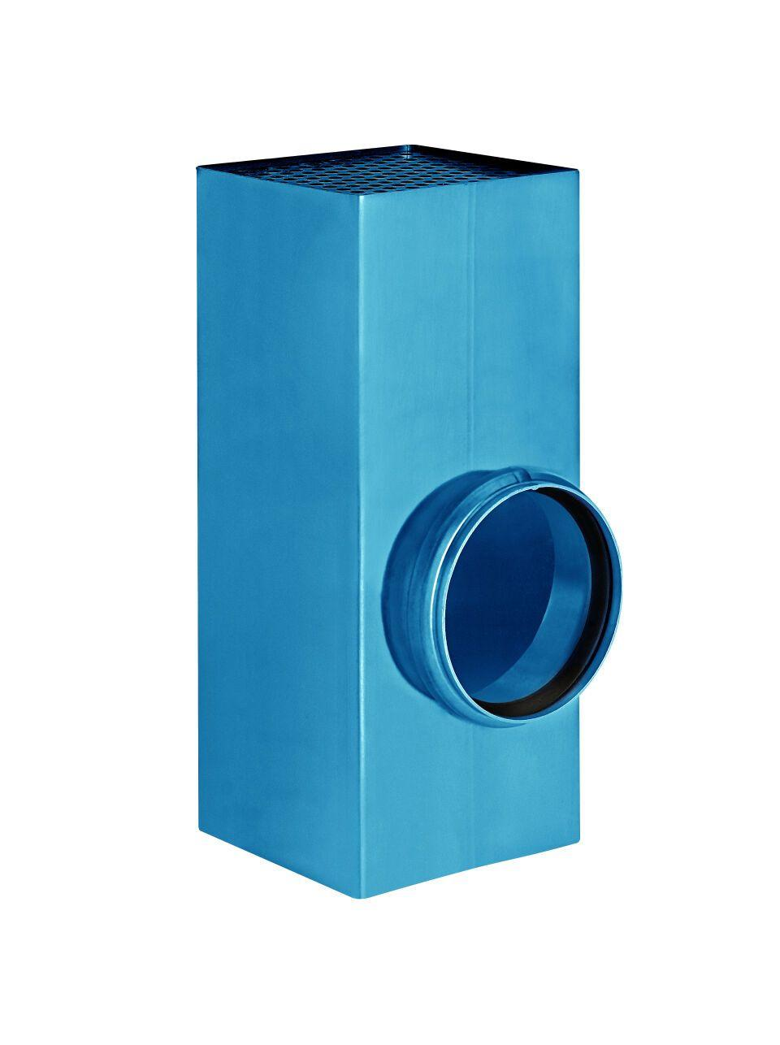

GTIN:

4043706839709

HAN:

83970

Farbton

nach RAL-Farbkarte

Oberfläche

beschichtet

Werkstoff

Aluminium

Breite (mm)

100,00

Höhe (mm)

240,00

Länge (mm)

100,00

Nennweite DN

75, 100

Hinweis

Lieferung inkl. vormontierter Zulaufdichtung